ข้อมูล เดือนมิถุนายน 2569
3. งานป้องกันปราบปราม
3.1 เขตจุดตรวจ
จุดตรวจบังคับ(ในพื้นที่) 6 จุด
จุดตรวจบังคับ(นอกพื้นที่) 5 จุด
จุดตรวจอื่น(ในพื้นที่) 5 จุด
จุดตรวจอื่น(นอกพื้นที่) 20 จุด
จุดตรวจทั้งหมด(ในพื้นที่) 11 จุด
จุดตรวจทั้งหมด(นอกพื้นที่) 25 จุด

3.2 การตรวจจุดตรวจ
การตรวจจุดตรวจบังคับ(ในพื้นที่) 468 จุด
การตรวจจุดตรวจบังคับ(นอกพื้นที่) 329 จุด
การตรวจจุดตรวจอื่น(ในพื้นที่) 359 จุด
การตรวจจุดตรวจอื่น(นอกพื้นที่) 458 จุด
การตรวจจุดตรวจอาสาสมัครตำรวจ(ในพื้นที่) 10 จุด
การตรวจจุดตรวจอาสาสมัครตำรวจ(นอกพื้นที่) 20 จุด

3.3 การตรวจเยี่ยมประชาชน
การตรวจเยี่ยมประชาชน 187 จุด
การตรวจเยี่ยมประชาชน(ในพื้นที่) 1 จุด
การตรวจเยี่ยมประชาชน(นอกพื้นที่) 187 จุด

3.4 การตรวจค้นบุคคลและยานพาหนะ
การตรวจค้นบุคคลและยานพาหนะ 5 จุด
การตรวจค้นบุคคลและยานพาหนะ(ในพื้นที่) 0 จุด
การตรวจค้นบุคคลและยานพาหนะ(นอกพื้นที่) 5 จุด

3.5 Crime Mapping
การบันทึกCrime Mapping 0 จุด
การบันทึกCrime Mapping(ในพื้นที่) 0 จุด
การบันทึกCrime Mapping(นอกพื้นที่) 0 จุด

3.6 การตั้งจุดตรวจ(ตั้งด่าน)
การตั้งจุดตรวจ(ตั้งด่าน) 8 จุด

ภาคผนวก

การตรวจจุดตรวจ
เรียน ผู้บังคับบัญชา สภ.วังหิน ภ.จว.ศรีสะเกษ
วันนี้ ( 15 มิ.ย. 69 ) เวลา 00.01-08.00 น.
ร.ต.อ.ชินพันธ์ บุญตระการ รอง สว.(ป.) สภ.วังหิน ปฏิบัติหน้าที่ร้อยเวรป้องกันปราบปราม(ร้อยเวร 20) ออกตรวจในพื้นที่ เหตุการณ์ทั่วไปปกติ
จึงเรียนมาเพื่อโปรดทราบ
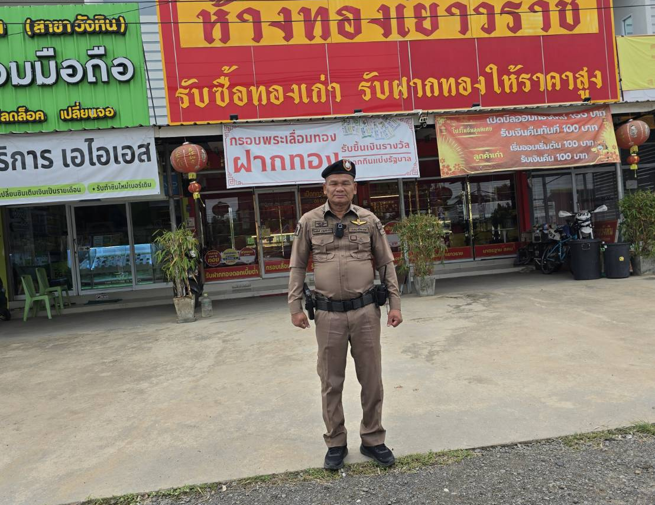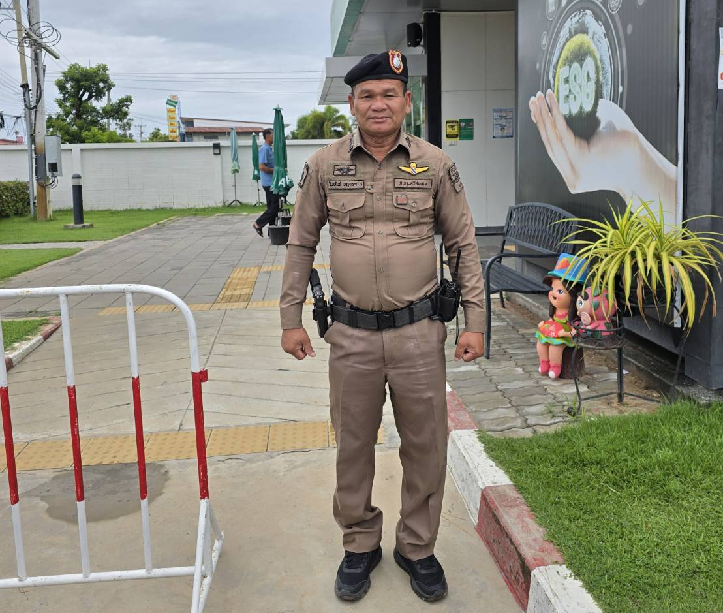

การตั้งจุดตรวจ(ตั้งด่าน)
เรียน ผู้บังคับบัญชา สภ.วังหิน จว.ศรีสะเกษ
ขอรายงานการตั้งจุดตรวจ
วันนี้ 18 มิ.ย. 2569 เวลา 09.30-11.30 น.
สภ.วังหินได้ตั้งจุดตรวจเพื่อกวดขันวินัยจราจร ถนน 220 กม.22 หน้า สภ.วังหิน ได้รับอนุมัติตามคำสั่งตำรวจภูธรจังหวัดศรีสะเกษที่ 0018(ศก)12/422 2569ลง ง 18 พ.ค.2569 ขออนุมัติการตั้งจุดตรวจ เพื่อบังคับใช้กฎหมายเกี่ยวกับผู้กระทำผิดกฎจราจร พล.ต.ต.ศุภชัย ศักรินพานิชกุล ผู้บังคับการตำรวจภูธรจังหวัดศรีสะเกษ โดยมี พ.ต.ต.จิรยุทธ ราชปัก สวป.สภ.วังหิน
เวร 60 ,จนท.จราจร กำลังรวม 8 นาย ทุกนายประชุมชี้แจงภารกิจ ข้อกฎหมาย อำนาจหน้าที่แก่เจ้าหน้าที่ตำรวจ ประจำจุดตรวจ ให้ตั้งจุดตรวจ โดยให้ปฏิบัติตามกฎหมาย ระเบียบด้วยความอย่างเคร่งครัด ปฏิบัติต่อประชาชนด้วยวาจาสุภาพ เรียบร้อย ไม่กระทบต่อความเดือดร้อนของประชาชน
ผลการปฏิบัติ
1.ไม่คาดเข็มขัดนิรภัย 1 ราย
2.ไม่มีใบขับขี่ 1 ราย
3.ไม่ติดแผ่นป้าย 2 ราย
ได้ลงข้อมูลการตั้งจุดตรวจทางระบบ TPCC เรียบร้อย
จึงเรียนมาเพื่อโปรดทราบ
